BACCALAURÉAT GÉNÉRAL

Épreuve pratique de l’enseignement de spécialité physique-chimie
Évaluation des Compétences Expérimentales

Cette situation d’évaluation fait partie de la banque nationale.

ÉNONCÉ DESTINÉ AU CANDIDAT

NOM : | Prénom :
Centre d’examen : | n° d’inscription :

Cette situation d’évaluation comporte cinq pages sur lesquelles le candidat doit consigner ses réponses.
Le candidat doit restituer ce document avant de sortir de la salle d'examen.

Le candidat doit agir en autonomie et faire preuve d’initiative tout au long de l’épreuve.
En cas de difficulté, le candidat peut solliciter l’examinateur afin de lui permettre de continuer la tâche.
L’examinateur peut intervenir à tout moment, s’il le juge utile.
L’usage de calculatrice avec mode examen actif est autorisé. L’usage de calculatrice sans mémoire « type collège » est autorisé.

CONTEXTE DE LA SITUATION D’ÉVALUATION

Lors de la suture d’une plaie, le choix du fil est essentiel pour garantir une cicatrisation rapide et limiter les complications. En particulier chez l’enfant, la peau fine et fragile exige l’usage de fils très fins pour minimiser les marques et éviter toute réaction inflammatoire. Les fils de suture existent en différents diamètres, choisis en fonction de la zone à recoudre, de la profondeur de la plaie et de la tension des tissus.

Le but de cette épreuve est de déterminer par diffraction le diamètre d’un fil de suture et d’en déduire son usage chirurgical.

INFORMATIONS MISES À DISPOSITION DU CANDIDAT

Tailles de fils de suture et leurs usages

Taille (USP) | Diamètre approximatif (mm) | Usages typiques / Type de patient
2/0 | 0,300 – 0,349 | Suture de peau sous tension (dos, genou), fermeture musculaire profonde – Adulte
3/0 | 0,200 – 0,299 | Peau du tronc ou des membres, tissu sous-cutané – Adulte
4/0 | 0,150 – 0,199 | Suture de plaies modérément superficielles, muqueuses – Adulte ou enfant
5/0 | 0,100 – 0,149 | Peau fine (visage, main), suture esthétique – Adulte ou enfant
6/0 | 0,070 – 0,099 | Chirurgie plastique, plaies du visage, paupières – Enfant ou adulte (esthétique)
7/0 | 0,050 – 0,069 | Chirurgie ophtalmologique ou microchirurgie vasculaire – Enfant, adulte (chirurgie spécialisée)

Diffraction de la lumière

Quand une lumière monochromatique de longueur d’onde λ rencontre un fil de largeur $\text{a}$ suffisamment petite, on observe sur un écran placé à une distance D du fil, une figure de diffraction. Celle-ci est constituée d’une tache centrale de largeur L et de taches secondaires réparties régulièrement autour de la tache centrale le long d’un axe perpendiculaire au fil.
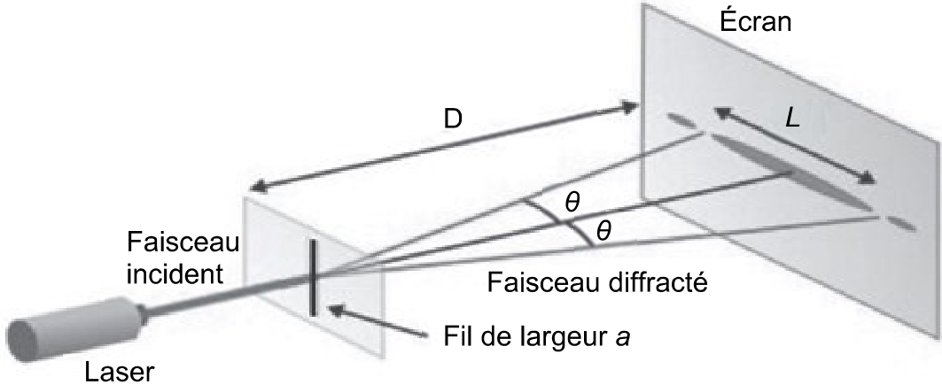

Figure 1. Schéma du montage d’une expérience de diffraction par un fil

Dans des conditions expérimentales telles que D >> L on admettra que la largeur L de la tache centrale est liée aux autres grandeurs qui caractérisent le dispositif expérimental par la relation suivante :

$\text{L} \text{=} \frac{\text{k}}{\text{a}} \text{(relation 1)}$

avec k = $\text{2∙}\text{∙D}$

TRAVAIL À EFFECTUER

- Étude du phénomène de diffraction (10 minutes conseillées)

  - Proposer une démarche expérimentale permettant de trouver la valeur de la constante k apparaissant dans la relation 1 donnée page 2. La démarche doit s’appuyer sur une analyse graphique et les grandeurs mesurées, les paramètres de l’expérience ainsi que les précautions à prendre sur le choix de la valeur de la distance D doivent être précisées.
…………………………………………………………………………………………………..……….………..………………..
…………………………………………………………………………………………………..……….………..………………..
…………………………………………………………………………………………………..……….………..………………..
…………………………………………………………………………………………………..……….………..………………..
…………………………………………………………………………………………………..……….………..………………..
…………………………………………………………………………………………………..……….………..………………..
…………………………………………………………………………………………………..……….………..………………..
…………………………………………………………………………………………………..……….………..………………..
…………………………………………………………………………………………………..……….………..………………..
…………………………………………………………………………………………………..……….………..………………..
…………………………………………………………………………………………………..……….………..………………..
…………………………………………………………………………………………………..……….………..………………..
…………………………………………………………………………………………………..……….………..………………..

1.2. Le laboratoire dispose de deux lasers : un laser rouge (λ = 650 nm) et un laser vert (λ = 532 nm).
On cherche à ce que les incertitudes de mesure de la tache centrale soient les plus faibles possible. Préciser lequel des deux lasers doit être choisi. Justifier la réponse.
…………………………………………………………………………………………………..……….………..………………..
…………………………………………………………………………………………………..……….………..………………..
…………………………………………………………………………………………………..……….………..………………..
…………………………………………………………………………………………………..……….………..………………..

APPEL n°1
Appeler le professeur pour lui présenter la démarche proposée et les réponses aux questions ou en cas de difficulté

- Mise en œuvre du protocole et exploitation des données expérimentales (40 minutes conseillées)

2.1. Mettre en place le dispositif expérimental permettant d’observer sur un écran la figure de diffraction par un fil du faisceau laser monochromatique. Noter la distance D entre le fil et l’écran.

D = ……..

2.2. Effectuer quatre mesures de la largeur L de la tache centrale en utilisant différents fils de largeur a connue. Remplir le tableau ci-dessous :

Largeur de fil a (µm) | Largeur de la tache centrale L (cm)

APPEL n°2
Appeler le professeur pour lui présenter les résultats expérimentaux
ou en cas de difficulté

2.3. Le programme python suture.py mis à disposition sur l’ordinateur permet de modéliser les résultats expérimentaux conformément à la relation 1 et au protocole proposé à la question 1.1.

Compléter le programme Python de manière à modéliser les résultats expérimentaux :

- Compléter les deux listes des lignes 7 et 8 avec les valeurs expérimentales mesurées :
- ligne 7 : valeurs de L mesurées, largeur de la tache centrale de diffraction (en cm) ;
- ligne 8 : valeurs de a , largeur des fils utilisés (en µm).

- Compléter les lignes 17 et 18 de manière à convertir la largeur de fil et la largeur de la tache centrale en mètre.

- Compléter les lignes 20 et 21 avec l’expression des grandeurs qui doivent apparaître sur les axes des abscisses et des ordonnées de la représentation graphique choisie à la question 1.1.

- Compléter la ligne 27 correspondant au choix de la modélisation pertinente à réaliser, en modifiant la variable modele de la ligne 27.
2.4. Exécuter le programme. Afficher le graphique obtenu.

2.5. L’équation de la modélisation apparaît dans la console. Noter ci-dessous l’équation obtenue :

Équation obtenue : .......................................................

2.6. Commenter le résultat obtenu pour la modélisation.
…………………………………………………………………………………………………..……….………..………………..
…………………………………………………………………………………………………..……….………..………………..
…………………………………………………………………………………………………..……….………..………………..

APPEL n°3
Appeler le professeur pour lui présenter les résultats expérimentaux
ou en cas de difficulté

- Étude du fil de suture (10 minutes conseillées)

3.1. On remplace le fil calibré par un fil de suture placé devant le faisceau laser.
À l’aide d’une mesure de la largeur de la tache centrale L, déterminer le diamètre du fil de suture. Expliquer la démarche suivie. Noter ci-dessous le résultat obtenu.
…………………………………………………………………………………………………..……….………..………………..
…………………………………………………………………………………………………..……….………..………………..
…………………………………………………………………………………………………..……….………..………………..
Diamètre déterminé : .............................................

3.2. Conclure sur le type d’usage possible du fil étudié. Justifier.
…………………………………………………………………………………………………..……….………..………………..
…………………………………………………………………………………………………..……….………..………………..
…………………………………………………………………………………………………..……….………..………………..

Défaire le montage et ranger la paillasse avant de quitter la salle.

